Piątek trzynastego pogrąży polską walutę?
Jedna z największych agencji ratingowych kilka tygodni temu ostrzegła Polskę przed ewentualnym obcięciem ratingu przez agencję Moody`s. Decyzja w tej sprawie zostanie opublikowana w najbliższy piątek - czy będzie to kolejny dzień wyprzedaży polskiej waluty?

Problemy polityczno-fiskalne przyczyną obaw o rating?
Ostatnie dni to powtarzający się temat obniżki ratingu przez kolejną, po S&P, agencji z tzw. „wielkiej trójki”. Głównym powodem obaw ze strony agencji Moody’s jest zamieszanie wokół Trybunału Konstytucyjnego oraz zawirowania polityczne w Polsce po jesiennych wyborach.
Pomimo stabilnych fundamentów makroekonomicznych, obawy zagranicznych obserwatorów dotyczą również stanu finansów publicznych, które po spełnieniu obietnic wyborczych (m.in. program 500+) mogą wpłynąć niekorzystnie na zadłużenie. W styczniu agencja wydała komunikat, w którym wyraziła obawy, że obecna polityka rządu może spowodować przekroczenie 3% progu deficytu budżetowego. Dodatkowo w tym samym komunikacie agencja poinformowała, że będzie przyglądać sytuacji w sektorze bankowym po wprowadzeniu podatku bankowego oraz po możliwym przewalutowaniu kredytów we franku szwajcarskim.
W ostatnim tygodniu oliwy do ognia dolał analityk Capital Economics, który na łamach „The Financial Times” stwierdził, że publikowane dane dotyczące polskiej gospodarki są niedokładne i odbiegają od rzeczywistości! Oparł on swoje przypuszczenia na wyliczeniach poziomu inflacji, a dokładnie różnic w terminologii pomiędzy inflacją HICP a CPI oraz porównaniu Polski do krajów Europy Środkowej (Czech, Słowacji oraz Węgier), w których „odczyty inflacji są prawie takie same jak te pokazujące zharmonizowny wskaźnik cen konsumpcyjnych (HICP) prezentowany przez Eurostat”. Podążając dalej tym tokiem rozumowania, realny wzrost PKB należałoby uznać za zawyżony.
Nie należy jednak przykładać zbyt dużej uwagi do tych sugestii, gdyż w przeszłości wielokrotnie dochodziło do dywergencji pomiędzy odczytami CPI oraz HICP. Dodatkowo wiele wskaźników makroekonomicznych jest kilkakrotnie weryfikowanych, przez co ostateczne odczyty zmieniają się kilkukrotnie. W ostatnim czasie mieliśmy dwukrotną rewizję PKB Polski z 2013!
Jak zmieniał się rating Polski od momentu przyznania pierwszej oceny?
Polska pierwszą ocenę ratingową otrzymała w czerwcu 1995 roku – była to ocena Baa3 od Moody`s. Od tamtego czasu naszą gospodarkę postrzegano jako dynamicznie rozwijającą się; uznawano ją też za wzór transformacji ustrojowej. Poniżej przedstawiamy tabelę ze zmianami ratingu Polski w ostatnich latach.

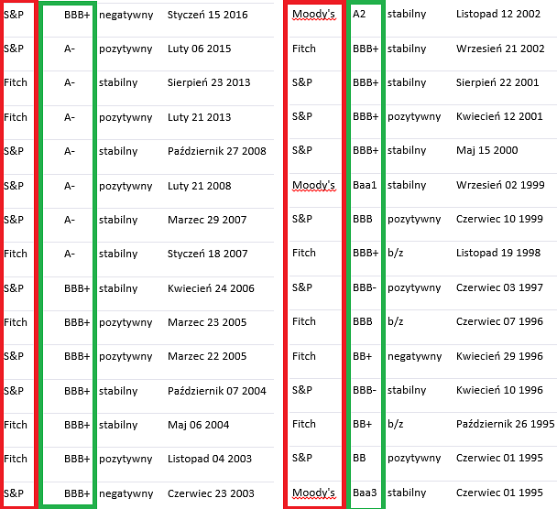
Źródło: opracowanie własne
Oprócz samej oceny ratingowej, której opis różni się w zależności od agencji, która ją przyznaje, kraje otrzymują perspektywę pozytywną lub negatywną. Interpretacja ratingu w uproszczeniu sprowadza się do odczytania liter alfabetu, gdzie „A” uznawana jest za najlepszą ocenę, a każda kolejna litera alfabetu obniża wiarygodność kraju. W chwili obecnej idealny rating „wielkiej trójcy” (AAA) mają Niemcy, Dania, Kanada, Australia, Hong Kong, Luxemburg, Holandia, Norwegia, Singapur, Szwecja oraz Szwajcaria. Ocena kredytowa służy w głównej mierze do oceny stabilności kraju z punktu widzenia potencjalnych wierzycieli.
Rynek odczuwa skutki potencjalnej obniżki!
Negatywny sentyment zagranicznych inwestorów jest zauważalny na rynku polskiego długu, który odczuwa silną presję podaży, a także wyceny polskiej waluty. Złoty po styczniowej obniżce ratingu przez agencję S&P umacniał się do 4 kwietnia 2016 roku, osiągając minima z jesieni 2015. Trend aprecjacyjny zakończyła publikacja ostrzeżenia ze strony Moody`s. Od tamtej pory złoty osłabił się o blisko 21 gr do euro, 16 gr do franka szwajcarskiego i o 22 gr do dolara amerykańskiego.
Jak może zachować się rynek walutowy?
W ostatnich tygodniach rynek zdyskontował możliwą obniżkę ratingu, której spodziewa się większość inwestorów. Gdyby 13 maja tego roku Moody`s obniżył ocenę wiarygodności kredytowej Polski, kurs EURPLN może próbować podbić do poziomów ze stycznia czyli 4,51PLN. Jeśli zamierzamy zakupić euro warto zrobić to teraz lub odczekać kilka tygodni - po silnych ruchach zwykle następuje korekta kursu.
Gdyby jednak agencja Moody’s nie zmieniła ratingu Polski, możemy spodziewać się odreagowania na złotym i silnej aprecjacji polskiej waluty. Sama zmiana ratingu w długim terminie nie powinna znacząco wpłynąć na złotego. Ważne będą czynniki zewnętrzne (ze strefy euro oraz z Chin i USA) oraz kolejne poczynania rządu, w szczególności z punktu widzenia stabilności finansów. W krótkim terminie powinien być obserwowalny efekt mnożnikowy wynikający z programu 500+, tzn. zwiększona konsumpcja (w szczególności klasy średniej) spowoduje pozytywny efekt wśród przedsiębiorców. Należy pamiętać, że ten efekt może być krótkoterminowy i prawdopodobnie wygeneruje koszty w długim terminie.
Możliwe skutki decyzji agencji Moody’s
Potencjalne ruchy cenowe par ze złotym będą uzależnione od rodzaju decyzji wydanej przez agencję.
Publikacja negatywnego ratingu może w następujący sposób odbić się na poszczególnych parach walutowych:
EURPLN Euro od 4 kwietnia odrobiło 70% ruchu aprecyjnego, który nastąpił pod koniec stycznia. Wartość ta pokazuje, że rynek zdyskontował potencjalne obcięcie ratingu i sama decyzja nie powinna być tak mocna w skutkach jak ta ze stycznia. Poziom 4,51 jest potencjalnym poziomem oporu, do którego może maksymalnie podążyć kurs. Jeśli jednak poziomy te zostałby przebite, a rynek zaczął bardziej obawiać się o stan polskiej gospodarki (który fundamentalnie jest w bardzo dobrym stanie), możemy doszukiwać się poziomów 4,60 a nawet 4,70.
USDPLN Dolar amerykański nie charakteryzował się aż tak dużą siłą względem złotego, przez co poziomy oporu dla tej pary są zdecydowanie niżej z punktu widzenia styczniowego ruchu. Obniżka ratingu powinna sprawić, że za dolara zapłacimy 4,01-4,04PLN. Gdyby zaistniał scenariusz podobny jak w przypadku przebicia 4,51 na euro, rynek będzie miał otwartą drogę do poziomu ze stycznia, czyli 4,15PLN. Jednak taki scenariusz jest raczej mało prawdopodobny, bo – jak wspomniałem – wcześniej rynek od 4 kwietnia wycenił prawdopodobną obniżkę.
CHFPLN Oczywiście podobnego scenariusza (jak w przypadku poprzednich par walutowych) należy się spodziewać na parze złoty z frankiem szwajcarskim. Helwecka waluta powinna wybić konsolidacje (3,96-4,02) i zbliżyć się do poziomów 4,06PLN.
Jeśli rating Polski pozostanie bez zmian:
EURPLN może otworzyć drogę na euro do 4,36PLN, a następnie w okolice 4,32PLN. W długim terminie kurs powinien zbliżać się do poziomów z marca-kwietnia tego roku.
USDPLN Brak negatywnej informacji otwiera drogę do poziomu wsparcia 3,80PLN, który jest jednocześnie ograniczeniem konsolidacji z jesieni 2015 i istotnym poziomem z punktu widzenia kwotowań pary USDPLN.
CHFPLN w przypadku franka, korekta ostatnich wzrostów może przywrócić kurs w okolice 3,94PLN.
Siła aprecjacji i deprecjacji zależeć będzie od wymowy raportu agencji Moody`s.
Takie sytuacje jak publikacja ratingu mogą być okazją do zarabiania z użyciem transakcji oczekujących. Należy ustalić zlecenie przed publikacją ratingu, a silny ruch w jednym kierunku powoduje otwarcie pozycji i generowanie transakcji zyskownej. Należy jednak pamiętać, że tego typu zagrania zawsze obarczone są ryzykiem, jakie towarzyszy spekulacjom na rynkach walutowych.
Robert Galoch, trader Rkantor.com

